Pécs Kertvárosi Református Egyházközség Hírlevele
2022. 49. hét
2022. december 4-étől 2022. december 4-éig
Az esti (18:00) harangszókor imádkozzunk vezetőinkért, hogy a szomszédságunkban kialakult háborús helyzetben Istentől elkért döntéseket hozzanak!
December 4. | Advent 2.vasárnap | 9:00 Imaközösség.  9:30 Istentisztelet.
December 5. | Hétfő
December 6. | Kedd | 10:00 Baba-mama kör.  18:00 Imaközösség.
December 7. | Szerda | 18:00 Szentírási igeszakasz tanulmányozása Vankó István vezetésével Nagy Lászlóné Olgánál Móra Ferenc utca 14-ben.További információ a cukor1st@gmail.com email címen vagy a 70/946-8234 telefonszámon.
December 8. | Csütörtök | 9:00 Női kör.  18:00 Felnőtt keresztelésre és konfirmációra felkészítés.  19:00 Online bibliakör.
December 9. | Péntek | 17:00 Konfirmációra felkészítés.  17:00 Énekkari próba.  18:00 Ifjúsági közösség.
December 10. | Szombat | 17:00 Adventi gyertyagyújtás a Széchenyi téren.
December 11. | Advent 3.vasárnap | 9:00 Imaközösség.  9:30 Istentisztelet.

- Januártól vasárnaponként két istentiszteleti alkalmat tartunk ugyanazzal a prédikációval. Délelőtt változatlanul itt a templomban, délután pedig a Kálvin teremben.
- Bibliaolvasó kalauz, Kálvin kalendárium, valamint falinaptár előjegyeztethető az iratterjesztésnél.
- Gyermekek karácsonyi ajándékozására adományokat fogadunk a gyülekezeti hivatalban.
- Örömhírlap.
- Presbiterünk Szabó Csaba felesége Vágó Kinga A lila cipő című könyve megvásárolható az iratterjesztésnél.
- Istentiszteleteinkről készült hang- és videofelvételeket gyülekezetünk driverére, illetve YouTube csatornájára töltünk fel a felvételt követő hét közepétől. A felvételek honlapunkról is visszaidézhetők. Táblázatunkból hiányzó információkat köszönettel fogadunk.
- „Zoom” videó konferencia alkalmazással tartott alkalmainkra csatlakozáshoz szükséges linket a pecsirefkert@gmail.com címre küldött e-mail-re válaszolva elküldjük!
Pécs Belvárosi Református Egyházközség facebook.

Bármilyen gonddal, problémával forduljanak hozzánk személyesen a lelkészi hivatalba, vagy elérhetőségeinken.
Telefonszámaink:
+36 30 399 8561
E-mail címünk: pecsirefkert@gmail.com

Adományt fogadó bankszámlánk:
Pécs-Kertvárosi Református Egyházközség 11731001-20104742-00000000
Az Úr legyen gyülekezetünk őriző pásztora!
Szeretettel várjuk új olvasók jelentkezését a pecsirefkert.igeh@gmail.com címünkön!

Presbiteri gyűlésen tárgyaltuk:
Megkaptuk az előző időszak közüzemi elszámoló számláit, valamint az eddigiek alapján kalkulált jövőbeni előirányzatot. Eddig a templom fűtésére havi átalányban 83.000 Forintot fizettünk, az elmúlt hónapban 228.000 Forintot, és mostantól 750.000 Forintot kellene havonta fizetnünk. Nyilvánvalóan ez lehetetlen vállalás, ezért a télen takarékosabban kell fűtenünk, mint ezelőtt. A hűvösebb templomban meleg szeretettel együtt lennünk még mindig kisebb áldozat, mint amit a világ számos résszén szenvednek el üldözött keresztyén testvéreink. A parókia gázszámlája eddig havi 59.000 Forint volt. Az elmúlt hónapban 150.000 Forint, a következő hónapokra pedig 226.000 Forint havi átalányt kalkulált a szolgáltató. Erre is keressük a megfelelő megoldást.
Sürgősséggel fogtunk hozzá a gyülekezeti ház helyiségeinek felújításához, hogy a rezsi költségek emelkedése közben is maradéktalanul megtarthassuk szokásos alkalmainkat.
2022. október 1-jétől változnak a stóla díjak. A temetési 25.000 Ft-ról 30.000Ft-ra, az esküvői 30.000 Ft-ról 35.000 Ft-ra.
Az egyházfenntartói járulék minimumának emelkedését a 2023-as év költségvetésének elkészítésekor fogjuk meghatározni. Addig is kérjük, hogy a megemelkedett költségekre tekintettel adakozzunk.
Presbitériumunk a gyülekezet felelős áldozatvállaló közadakozását kéri templomunk tetőterének szigetelésére, aminek előre kalkulált bekerülése közel 9 millió forint!
Tervezzük a napelemes erőművünk bővítését, valamint tájékozódunk a hőszivattyús fűtésről.
Befizetéseket a gyülekezeti pénztár az istentiszteletek előtti, illetve azt követő időpontokon kívül kedden délelőtt 10 és 12 óra között, valamint csütörtökön délután 2 órától 4 óráig tud fogadni
Jövő évben presbiter választás lesz. A választói névjegyzékünket frissíteni, aktualizálni, pontosítani szükséges. Kérjük, hogy az idő közbeni változásokat jelezzék a hivatalban, vagy akár egy perselybe dobott cédulán.
Az alagsori gyülekezeti terem átalakításához, illetve rendbetételéhez keresünk vízvezetékszerelőt, villanyszerelőt, kőművest, festőt.

Könyvismertető:
Szabóné Vágó Kinga A lila cipő című regénye az Örömhír Alapítvány országos keresztény regénypályázatán első helyezett lett. A pöttyös könyvek világát idéző tavaly megjelent könyv elsősorban lányregény, 10 éves kortól ajánlott, de olyan szülők, nagyszülők, pedagógusok számára is hasznos olvasmányul szolgálhat, akik szeretnék megérteni, min mennek keresztül a fiatalok a családi konfliktusok kereszttüzében, hogyan élhetik meg a gyermekek szüleik válását. A könyv ideális karácsonyi ajándék lehet nem hívő ismerőseinknek is. A könyv 20% kedvezménnyel 800 ft-os áron megvásárolható a könyves asztalnál, az Alapítvány egyéb ifjúsági könyvei mellett. Kinga fontosnak tartja kiemelni, hogy a könyvből származó bevétel teljes egészében az Alapítványhoz folyik vissza, az ő szolgálatukat támogatja. Köszönjük!
Szeretettel:
Szabó Csaba

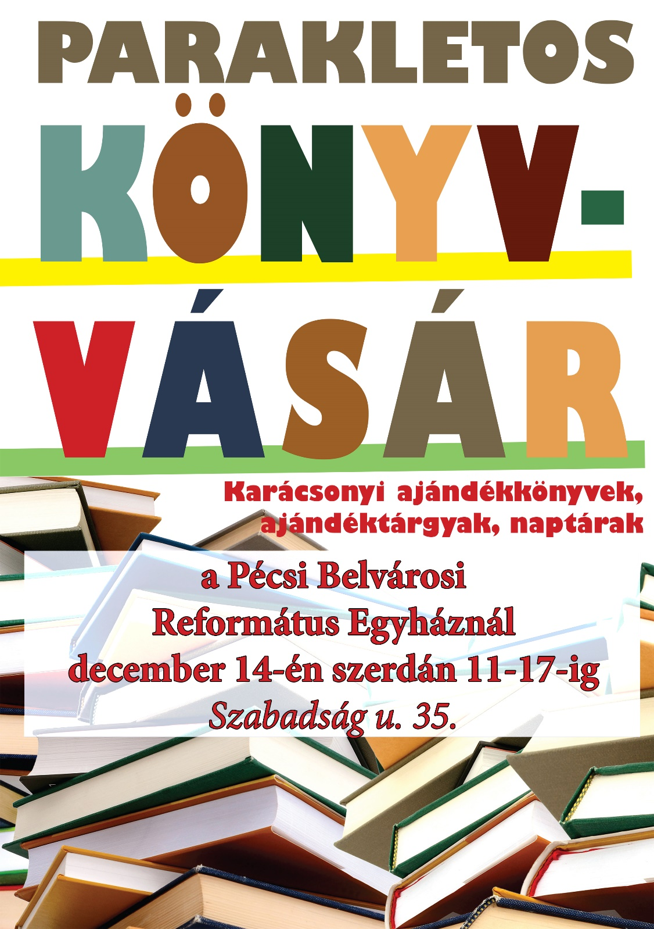
< Vissza >

